20e SESSION

CG(20)7

2 mars 2011

Elections locales en Ukraine (31 octobre 2010)

Bureau du Congrès
Rapporteur : Nigel MERMAGEN, Royaume-Uni (L, GILD)

A. Projet de résolution 2
B. Projet de recommandation 2
C. Exposé des motifs 4

Résumé

Invité officiellement par le ministre des Affaires étrangères d’Ukraine à observer les élections locales le dimanche 31 octobre 2010, le Congrès a nommé une délégation d’observateurs conduite par Mme Gudrun Mosler-Törnström (R, Autriche, SOC), membre et vice-présidente du parlement du Land de Salzbourg. M. Nigel Mermagen (L, Royaume-Uni, GILD) a été désigné rapporteur. La délégation se composait de quinze membres du Congrès et de quatre membres du Comité des Régions de l’Union européenne, assistés de quatre membres du secrétariat du Congrès.

Suite à la mission préélectorale et à la mission d’observation des élections, la délégation a conclu que les élections locales en Ukraine se sont globalement déroulées dans l’ordre et le calme. Elle a également noté avec satisfaction que, pour la première fois, les élections locales se sont tenues séparément des élections législatives, comme le Congrès l’avait demandé dans le passé.

Aucun signe de fraude systématique n’a été porté à l’attention de la délégation mais celle-ci a relevé des incohérences. La principale source de préoccupation – partagée aussi par les autres observateurs internationaux et locaux, est la loi sur les élections locales, adoptée récemment, qui a eu pour conséquence la mise en place d’une commission électorale dont la composition n’est pas politiquement équitable, de modalités discrétionnaires d’enregistrement des candidats et de procédures inutilement complexes de vote et de dépouillement du scrutin.

Compte tenu de ses observations, la délégation du Congrès a évalué les élections locales du 31 octobre 2010 en Ukraine comme n’ayant pas généralement été à la hauteur des normes qu’elle aurait souhaité voir, ni celles établies par l’élection présidentielle de janvier et février 2010.
Par conséquent, la délégation du Congrès appelle les autorités ukrainiennes resposables à continuer le dialogue avec le Conseil de l’Europe, notamment la Commission de Venise, et à poursuivre la réforme de façon approfondie en vue de l’adoption la plus rapide possible d’un code électoral unifié en Ukraine. Il faudrait aussi, parallèlement, mettre l’accent sur le projet de réforme de l’autonomie locale. La délégation du Congrès encourage le Président Ianoukovitch à soutenir ces politiques.
A. projet de résolution

- Des élections justes et équitables, au niveau national mais aussi territorial, constituent une part intégrante du processus démocratique dans les Etats membres du Conseil de l’Europe.
- Le Congrès des pouvoirs locaux et régionaux du Conseil de l’Europe, se félicite que, depuis son adhésion au Conseil de l’Europe en 1995, l’Ukraine se soit engagée à renforcer la démocratie locale et régionale.

- Il reconnait aussi les efforts de l’Ukraine en ce qui concerne le processus en cours de réforme de ses structures démocratiques, de la législation électorale et de l’autonomie locale.

- Le Congrès prend note du projet de Recommandation relatif aux élections locales en Ukraine du 31 octobre 2010.

- Compte tenu de ce qui précède, et conformément à sa Résolution 306(2010) sur les stratégies et règles pour l’observation des élections locales et régionales, le Congrès,

  - charge sa Commission de suivi, de prendre note de ce projet de recommandation et d’en tenir compte lors de sa prochaine évaluation des progrès réalisés dans le respect des engagements prévus par la Charte européenne de l’autonomie locale ;

  - décide d’examiner, en coordination avec d’autres organes du Conseil de l’Europe, les moyens de soutenir l’Ukraine pour concevoir et mettre en œuvre les réformes nécessaires pour une amélioration tangible de la démocratie locale et régionale.

B. projet de recommandation

- Le Congrès des pouvoirs locaux et régionaux du Conseil de l’Europe se réfère :

  - à la Résolution statutaire du Comité des Ministres (2000)1 relative au Congrès des pouvoirs locaux et régionaux du Conseil de l’Europe ;

  - aux principes énoncés dans la Charte européenne de l’autonomie locale, ratifiée par l’Ukraine le 11 septembre 1997.

- Le Congrès souligne l’importance de véritables élections démocratiques et son mandat et rôle spécifiques dans l’observation des élections locales et régionales dans les Etats membres du Conseil de l’Europe.

- Il rappelle qu’il n’observe les élections que sur invitation des Etats, et que, comme le processus de suivi de la Charte européenne de l’autonomie locale, les missions d’observation des élections sont des activités de coopération entre le Congrès et le pays concerné.

- Le Congrès réitère sa volonté et disponibilité pour participer à des activités visant à renforcer la démocratie locale et les processus électoraux en Ukraine.

- Le Congrès se félicite de la volonté des autorités ukrainiennes d’accueillir des observateurs internationaux. Il regrette cependant que les invitations officielles en ce qui concerne ces élections locales, n’aient été envoyées aux observateurs internationaux que quatre semaines avant le jour du scrutin ce qui a rendu la préparation de ces missions difficile.

- Le Congrès note avec satisfaction que, pour la première fois, les élections locales se sont tenues séparément des élections législatives, comme l’avait recommandé le Congrès dans la Recommandation 192 (2006).

- Le Congrès note aussi avec satisfaction que, de manière générale, le scrutin s’est déroulé dans l’ordre et le calme.

- Par ailleurs, il se félicite des progrès observés en ce qui concerne la validation des listes électorales par rapport aux élections précédentes.

- Néanmoins, le Congrès note avec regret que le cadre juridique concernant les processus électoraux locaux en Ukraine présente toujours certaines insuffisances :

  - il déplore notamment que la nouvelle loi sur les élections locales (Loi sur l’élection des membres de la Verkhovna Rada de la République autonome de Crimée, des conseils locaux et des maires de village, de localité et de ville) soit entrée en vigueur trois mois seulement avant les élections et n’ait été modifiée le 30 août 2010, deux mois seulement avant les élections ;

  - cette nouvelle loi a modifié en particulier : les normes d’enregistrement des partis, la composition des commissions électorales, la possibilité pour les candidats indépendants de participer aux élections, ainsi que le calendrier électoral. Les dispositions de cette loi ont considérablement affecté les modalités de déroulement des élections locales en Ukraine ;

- La délégation a aussi regretté qu’en raison du délai précipité dans lequel ont été organisées les élections locales, plusieurs insuffisances aient été constatées en ce qui concerne leur préparation. Le manque de formation des membres des commissions électorales a donné lieu à certains problèmes organisationnels et à des violations procédurales. L’imprécision des dispositions de la loi, le nombre et les dimensions des bulletins de vote ont rendu le dépouillement du scrutin excessivement long et compliqué.

- Compte tenu des remarques ci-dessus, le Congrès invite les autorités ukrainiennes à prendre toutes les mesures nécessaires afin de:

  - soumettre le projet de code électoral unifié ou toute législation électorale spécifique relative aux élections locales et régionales à la Commission de Venise du Conseil de l’Europe pour avis, avant adoption par le Parlement ;

  - ne pas adopter de nouvelles dispositions électorales, ni modifier les dispositions en vigueur pendant l’année qui précède une élection, conformément aux recommandations de la Commission de Venise du Conseil de l’Europe ;

Compte tenu des problèmes observés pendant les élections locales du 31 octobre 2010, il conviendrait particulièrement d’y remédier en :

- expliquant de façon plus claire comment sont désignés les membres des commissions électorales ;
- assurant une représentation plus équilibrée des forces politiques au sein des commissions électorales à tous les niveaux ;
- réexaminant le calendrier électoral afin de laisser suffisamment de temps pour le débat sur les questions de fond pendant la campagne électorale et la formation des membres des commissions électorales ;
- autorisant les candidats indépendants à participer aux élections locales, en particulier comme candidats aux postes de maire ;
- limitant le vote à domicile aux seuls cas dans lesquels cela est absolument nécessaire et exigeant des pièces justificatives à cette fin ;
- mettant en place un programme de formation systématique et normalisé de tous les membres des commissions électorales, coordonné par la Commission électorale centrale ;
- prévoyant une procédure plus rapide de dépouillement de scrutin ;
- mettant le système des réclamations et recours électoraux en conformité avec les normes européennes reconnues ;
- contrôlant plus rigoureusement le processus d’édition et d’impression des bulletins de vote et en décidant par tirage au sort l’ordre d’apparition des candidats sur les bulletins de vote ;

  - envoyer les invitations aux observateurs internationaux des élections le plus tôt possible après la fixation de la date des élections ;

  - assurer la publication officielle centralisée des résultats des élections dans un délai raisonnable ;

  - revoir l’emplacement de certains bureaux de vote en raison des difficultés d’accès pour les électeurs à mobilité réduite, et de leur petite taille ;

  - mettre en œuvre – parallèlement au processus de réforme électorale – une réforme substantielle des structures de l’autonomie locale, conformément aux principes de la Charte européenne de l’autonomie locale ;

  - eu égard aux différents projets de réforme en cours en Ukraine (réforme constitutionnelle, réforme électorale et réforme de la démocratie locale et régionale), chercher à créer un large consensus politique et à instaurer un processus transparent et fondé sur la participation, y compris celle des représentants de la société civile ;

  - protéger la liberté de la presse et le pluralisme des médias.

C. Exposé des motifs

- Introduction

- Le Bureau du Congrès des pouvoirs locaux et régionaux a accepté l’invitation officielle du ministère ukrainien des Affaires étrangères à observer les élections locales du dimanche 31 octobre 2010. L’invitation a été reçue par le Congrès le 27 septembre 2010, ce qui lui laissait quatre semaines seulement pour les préparatifs.

- La délégation du Congrès, conduite par Mme Gudrun Mosler-Törnström (R, Autriche, SOC), était composée de quinze membres du Congrès et de quatre membres du Comité des Régions de l’Union européenne. Elle était accompagnée de quatre membres du secrétariat du Congrès. M. Nigel Mermagen (L, Royaume-Uni, GILD) a été nommé rapporteur.

- Quatre membres du Congrès et deux membres du secrétariat ont effectué une visite préélectorale à Kiev les 11 et 12 octobre. La délégation complète s’est rendue à Kiev pour plusieurs réunions le 29 octobre avant d’être déployée dans l’ensemble de l’Ukraine pour participer à des réunions locales supplémentaires le 30 octobre et observer effectivement les élections le 31 octobre. Le chef de la délégation, le rapporteur et le président du Comité des Régions ont tenu une conférence de presse à Kiev le 1er novembre.

- Le Congrès tient à remercier M. Ake Peterson, Représentant spécial du Secrétaire Général du Conseil de l’Europe, ainsi que ses collègues du Bureau du Conseil de l’Europe à Kiev, pour leur précieuse assistance.

- Mission préélectorale

- Une délégation préélectorale du Congrès s’est rendue en Ukraine les 11 et 12 octobre 2010 afin d’évaluer la situation politique dans le pays avant les élections locales du 31 octobre. La mission visait à obtenir une vue d’ensemble de la situation dans le pays pendant la campagne électorale et à recueillir des informations plus spécifiques à propos de la nouvelle loi sur les élections locales, la démocratie territoriale, le pluralisme politique, la liberté d’expression et les médias en Ukraine.

- La délégation était composée de quatre membres du Congrès : M. Michel Guégan (France, NI), Rapporteur du Congrès pour l’Ukraine, M. Nigel Mermagen (Royaume-Uni, GILD), Mme Gudrun Mosler-Törnström (Autriche, SOC) et M. Emin Yeritsyan (Arménie, PPE/DC). La délégation préélectorale était accompagnée de deux membres du secrétariat du Congrès.

- La délégation a rencontré des représentants du gouvernement, du parlement et des organes territoriaux, la Commission électorale centrale (CEC), des membres du corps diplomatique de Kiev, ainsi que des représentants des partis politiques, y compris des membres de l’opposition, des ONG et des médias. Un échange de vues a également été organisé avec M. Lubomir Kopaj, Ambassadeur de l’OSCE à Kiev. Le programme détaillé de cette mission figure à l’annexe I.

- Les préoccupations soulevées lors de ces rencontres portaient principalement sur la nouvelle loi sur les élections locales, adoptée récemment, qui attribue la majeure partie des postes au sein des commissions électorales territoriales (CET) et des commissions électorales de circonscription aux partis de la coalition au pouvoir. La nouvelle loi a également réduit à trois le quorum requis pour les décisions au sein des commissions électorales (les commissions comptent entre 10 et 24 membres) et interdit aux coalitions ou aux partis politiques ayant moins d’un an d’existence et aux candidats indépendants de participer aux élections.

- L’attention de la délégation a été attirée sur les problèmes rencontrés par certains candidats pour se faire inscrire et sur la résistance opposée par certaines CET à l’application des décisions de justice concernant l’enregistrement des candidats. La délégation a également eu connaissance d’allégations de « clonage » de sections des partis d’opposition, même si dans certains cas il s’agissait de scissions véritables au sein de ces partis. Enfin la délégation a reçu un certain nombre de témoignages faisant état du retrait de candidature de potentiels candidats suite à des menaces sur leur travail et leur source de revenu.

- Les interlocuteurs du Congrès ont indiqué que les élections se déroulaient dans un climat général de méfiance. Selon une enquête réalisée par l’ONG ukrainienne OPORA, 44 % des personnes interrogées s’attendaient à une manipulation des résultats des élections locales. Ceci a été confirmé par la tonalité et le contenu de nombre des réunions préélectorales.

- Mission d’observation des élections

- La mission d’observation des élections menée par le Congrès des pouvoirs locaux et régionaux s’est déroulée du 29 octobre au 2 novembre 2010.

- Dans les jours qui ont précédé le scrutin, la délégation du Congrès a rencontré M. Mykova Azarov, Premier ministre d’Ukraine, M. Volodymyr Lytvyn, président du parlement ukrainien, et M. Andrij Magera, vice-président de la Commission électorale centrale (CEC). En outre, la délégation s’est entretenue avec des représentants du gouvernement et des partis politiques de l’opposition, du BIDDH, des ONG nationales et internationales et des médias. Le programme s’est achevé par une conférence de presse le 1er novembre 2010.

- Le samedi 30 octobre, la délégation du Congrès a été divisée en 11 équipes et déployée dans huit régions d’Ukraine (Oblast de Kiev, Tcherkassy, Tchernihiv, Odessa, Kharkov, Lvov, Tchernivtsi et République autonome de Crimée). Dans chacune de ces régions, les différentes équipes ont tenu des réunions approfondies supplémentaires avec les représentants locaux des administrations, des partis régionaux et des sections régionales des ONG.

- Les équipes ont observé les élections locales dans ces régions le jour suivant, dimanche 31 octobre.

- Le Congrès souhaite remercier toutes les personnes avec qui s’est entretenue la délégation pour les informations utiles qu’elles lui ont fournies et pour leur participation à des échanges ouverts et constructifs. Les programmes correspondants figurent en annexe.

- La délégation était composée des membres suivants :

Membres du Congrès :

Mme Gudrun MOSLER-TÖRNSTRÖM, Autriche (R, SOC), (Chef de la délégation)
M. Nigel MERMAGEN, Royaume-Uni (L, GILD) (Rapporteur)
Mme Hande Özsan BOZATLI, Turquie (R, PPE/DC)
M. Devrim CUKUR, Turquie (R, SOC)
Mme Dusica DAVIDOVIC, Serbie (R, NI)
M. Henry FERAL, France (L, PPE/DC)
M. Volkram GEBEL, Allemagne (L, PPE/DC)
M. Gintautas GEGUZINSKAS, Lituanie (R, PPE/DC)
Mme Jon HERMANS-VLOEDBELD, Pays-Bas (L, GILD)
M. Hannu KEMPPAINEN, Finlande (L, GILD)
M. Günther KRUG, Allemagne (R, SOC)
M. Francis LEC, France (L, SOC)
M. Vladimir NOVIKOV, Fédération de Russie (L, NI)
M. Petru Radu PAUN JURA, Roumanie (L, GILD)
M. Emin YERITSYAN, Arménie (L, PPE/DC)

Membres du Comité des Régions :

M. Joseph CORDINA, Malte (PSE)
Mme Doreen HUDDART, Royaume-Uni (ADLE)
M. Teet KALLASVEE, Estonie (PPE)
M. Brian MEANEY, Irlande (AE)

Secrétariat du Congrès :

Mme Antonella CAGNOLATI, Directrice du Congrès

Mme Renate ZIKMUND, Chef de la Division de la communication, des relations internationales et de l’observation des élections
Mme Nichola HOWSON, Assistante de la Mission d’observation des élections en Ukraine
Mme Pauline CADÉAC, Assistante de la Mission d’observation des élections en Ukraine

- Contexte historique et sociopolitique

- Le 26 décembre 2004, Viktor Iouchtchenko a remporté le nouveau second tour de l’élection présidentielle qui l’opposait à Viktor Ianoukovitch avec une marge de 8 % et la « révolution orange » est entrée dans l’histoire. Les résultats très différents observés dans les parties occidentale et orientale de l’Ukraine présentent, d’une certaine façon, un caractère emblématique et sont révélateurs de la situation du pays d’un point de vue historique, politique, social et culturel.

- L’identité ukrainienne est déterminée en gros par trois facteurs que l’on peut résumer comme suit :

- les relations russo-ukrainiennes (17 % des habitants sont russes ; environ 4,5 millions d’Ukrainiens considèrent le russe comme leur langue maternelle) ;
- le facteur polonais (qui joue aujourd’hui un rôle surtout historique, les relations entre les deux pays étant très bonnes) ;
- le facteur européen (notamment la position intermédiaire qu’occupe le pays entre l’Est et l’Ouest).
- Selon les commentateurs politiques, la campagne des élections locales du 31 octobre 2010 opposait en principe deux modèles (le modèle occidental basé sur les libertés et les droits de l’homme et le modèle oriental d’un système soviétique réformé).

- Géographiquement parlant, l’Ukraine comporte cinq régions :

- la région de l’ouest (Lvov, Ternopil, Tchernovtsy), dont 90 % des habitants sont de langue ukrainienne ;
- la région centrale (Kiev, Tchernihiv, Tcherkassy), qui compte environ 82 % d’Ukrainiens et 17 % de Russes ;
- les districts d’Ukraine orientale (Kharkov, Donetsk, Dnipropetrovsk) où Ukrainiens et Russes sont presque à égalité, la population russe étant légèrement majoritaire (52 %) par rapport à la population ukrainienne (47 %) ; Donetsk et Lougansk sont les deux seules régions d’Ukraine à prédominance russe, exception faite de la Crimée ;
- la péninsule de Crimée habitée par une population aux deux tiers russophone, les Tatars de Crimée représentant environ 12 % des habitants ; la Crimée dispose du statut administratif spécial de région autonome ;
- une bonne partie de la région appelée historiquement « Nouvelle Russie » dans l’Empire russe se trouve dans le sud du pays, avec notamment les grandes villes d’Odessa, Mykolayiv et Kherson.

- D’un point de vue historique également, le territoire ukrainien se divise de manière assez complexe entre :

- l’Ukraine occidentale avec la capitale Lvov qui, après la partition de la Pologne (fin du XVIIIe siècle), a appartenu à l’Empire des Habsbourg et formait la partie orientale de l’ancienne province royale de Galicie et Lodomeria ;
- la Bucovine avec sa capitale, Tchernovtsy, qui a également appartenu pendant quelque temps à l’Empire des Habsbourg dans lequel elle constituait une province royale séparée ;
- les Carpates ukrainiennes, qui ont aussi fait partie de l’Empire des Habsbourg (sous la couronne de Saint-Etienne, symbole de la monarchie hongroise) ;
- l’Ukraine de la rive gauche du Dniepr, l’ancien territoire des Cosaques du Dniepr, qui a conservé son autonomie au sein de l’Empire russe jusqu’en 1775 ;
- la « Nouvelle Russie », y compris la péninsule de Crimée, colonisée par la Russie à partir de la fin du XVIIIe siècle ;
- l’Ukraine de la rive droite du Dniepr, qui fut longtemps sous domination polonaise et donc soumise à l’influence religieuse, linguistique et culturelle polonaise.

- La structure régionale complexe de l’Ukraine, qui est le produit de l’histoire, aide à comprendre pourquoi l’établissement d’un consensus entre est et ouest est difficile, en particulier depuis l’indépendance en 1991. Selon certains analystes, la « révolution orange » de 2004 a ouvert une nouvelle faille, plus profonde encore, en Ukraine, la moitié du pays ayant le regard tourné vers le renforcement de l’intégration européenne et l’autre vers la Russie. Quoi qu’il en soit, le pays se retrouve avec deux centres de pouvoir concurrents qui travaillent l’un contre l’autre.
- Pour Viktor Ianoukovitch (Parti des régions), l’élection présidentielle des 17 janvier et 7 février 2010 a constitué le temps fort de son retour sur le devant de la scène politique. Déclaré gagnant au second tour du scrutin avec 3,48 % de voix de plus que le Premier ministre, Ioulia Timochenko (Partie de la patrie / Batkivshchyna), il a ainsi pu effacer son échec à l’élection présidentielle de 2004-2005. Demeuré à la tête du Parti des régions, il était revenu au pouvoir en 2006-2007 comme Premier ministre. Son parti a ensuite perdu de justesse les élections législatives de 2007 mais il a bénéficié des désaccords entre le Président Viktor Iouchtchenko et Ioulia Timochenko et a su exploiter le mécontentement suscité par l’incapacité apparente du gouvernement à faire face à la crise économique et financière mondiale après 2008.

- Dans un contexte de division de l’opinion publique en Ukraine sur la voie à suivre pour l’avenir, de lassitude dû aux luttes partisanes incessantes et à la lenteur des progrès économiques du pays, les élections locales du 31 octobre 2010 constituaient un premier test pour le Président nouvellement élu.

- Organisation territoriale et autonomie locale

- Lors de son adhésion au Conseil de l’Europe le 9 novembre 1995, l’Ukraine a souscrit à un certain nombre d’obligations détaillées dans l’Avis n° 190 (1995) de l’Assemblée parlementaire, en vue de se conformer à l’article 3 du Statut du Conseil de l’Europe, en particulier pour ce qui concerne le développement de la démocratie locale et régionale. L’Ukraine a ratifié des instruments juridiques importants du Conseil de l’Europe tels que la Charte européenne de l’autonomie locale, instrument fondamental du Congrès, et la Convention de Madrid sur la coopération transfrontalière des collectivités ou autorités territoriales. Le parlement ukrainien a ratifié l’ensemble de la Charte le 15 juillet 1997.

- L’opinion des experts internationaux, selon laquelle l’Ukraine se trouve aujourd’hui devant la nécessité urgente de mettre en œuvre une réforme administrative-territoriale et de l’autonomie locale de grande ampleur, est partagée par de nombreux acteurs de terrain et forces politiques. En outre, parvenir à renforcer la démocratie locale et régionale permettrait à l’Ukraine de poursuivre une politique d’approfondissement de l’intégration à l’Europe. L’Ukraine a pris à cet égard des mesures de décentralisation pouvant être considérées comme un élément d’une réforme plus étendue de l’administration publique qui impliquerait en particulier le transfert de responsabilités, de compétences et de ressources étendues des autorités centrales vers les collectivités locales, conformément aux principes de la Charte européenne de l’autonomie locale.

- Le Congrès contrôle régulièrement l’état de la démocratie territoriale et la mise en œuvre de la Charte dans les Etats membres. Les dernières missions de suivi du Congrès en Ukraine remontent à 2001, année où le Congrès a exprimé son inquiétude au sujet de l’aggravation de la situation de la démocratie et de l’état de droit au niveau local et régional. Le Congrès avait aussi regretté alors que, étant donné le caractère centralisé de l’administration publique, certaines forces politiques en Ukraine demeurent opposées à toute réforme impliquant une décentralisation des pouvoirs publics sur la base du principe de subsidiarité. Le rapport de 2001 notait que les lois et dispositions concernant l’autonomie locale et régionale étaient souvent peu claires et mal appliquées.

- Un rapport d’experts sur les progrès accomplis dans la mise en œuvre de la Charte en Ukraine (établi dans le cadre du programme du Conseil de l’Europe « Renforcer la démocratie locale et soutenir la réforme de l’autonomie locale en Ukraine ») a conclu en juillet 2010 que la plupart des dispositions de la Charte européenne de l’autonomie locale ne sont pas encore appliquées. En outre, d’après les experts du Conseil de l’Europe, il serait de plus haute importance d’établir une feuille de route à moyen terme pour la réforme de l’autonomie locale ; cette feuille de route devrait mettre en avant plusieurs objectifs tels que : renforcer la démocratie locale et régionale, garantir des ressources adéquates aux organes de l’autonomie locale à tous les niveaux, améliorer l’organisation territoriale des compétences, renforcer les organes de l’autonomie locale et le rôle de leurs représentants et améliorer l’efficience des services de logement et des services communaux fournis aux citoyens.

- Malheureusement, l’absence d’une feuille de route officielle demeure l’obstacle principal non seulement à la mise en œuvre du programme susmentionné du Conseil de l’Europe mais aussi à l’application de la réforme en tant que telle. D’une manière générale, l’absence de financement est considérée comme le facteur essentiel s’opposant à la poursuite du développement de l’autonomie locale en Ukraine. Aux déséquilibres dans l’allocation des recettes fiscales s’ajoute le fait que les ressources propres des collectivités locales (environ 20 % de l’ensemble des recettes locales) et, en particulier, la fiscalité locale (2,5 %) soient peu élevées. Les ressources sont de plus en plus inégalement réparties, tandis que les disparités régionales s’accroissent.

- Cadre légal, règles électorales et administration des élections

- L’élection présidentielle du 17 janvier et du 7 février 2010 a modifié de manière significative le paysage politique en Ukraine. Le Parti des régions est devenu le parti le plus important de la coalition majoritaire ; un nouveau gouvernement a été formé sous la direction de Mykola Azarov. Lors des efforts engagés par le Président Ianoukovitch pour réorganiser une scène politique divisée, la Cour constitutionnelle a pris une décision extrêmement importante le 1er octobre 2010 en annulant la réforme constitutionnelle de 2004, ce qui a eu pour effet de ramener le pays à la Constitution adoptée en 1996 et de réintroduire par conséquent un système de démocratie présidentielle.
- La Verkhovna Rada a voté en février 2010 le report des élections locales et régionales initialement prévues pour mai 2010. Ces élections se sont finalement tenues le 31 octobre 2010 dans le cadre de la nouvelle loi électorale qui a pu être mise en place entre temps.

- Cette nouvelle loi sur les élections locales (Loi sur les élections des membres de la Verkhovna Rada de la République autonome de Crimée, les conseils locaux et les maires de village, de localité et de ville) est entrée en vigueur le 31 juillet 2010 et a été modifiée le 30 août 2010, deux mois seulement avant les élections. Une telle décision va directement à l’encontre du Code de bonne conduite en matière électorale de la Commission de Venise, aux termes duquel « les éléments fondamentaux du droit électoral (…) ne devraient pas pouvoir être modifiés moins d’un an avant une élection ».

- Conformément à la nouvelle loi sur les élections locales, la Commission centrale des élections (CEC) a créé 670 commissions électorales territoriales (CET), deux commissions de ville (Kiev et Sébastopol), 24 commissions régionales, 474 commissions de district (et quatre commissions de district à Sébastopol) et 166 commissions municipales. Les CET comprennent 9 à 18 membres dont jusqu’à 15 appartiennent à un parti représenté au parlement et 3 à un parti non représenté au parlement, qui sont désignés par la CEC par tirage au sort. La CEC a établi des commissions électorales de circonscription pour coordonner le travail de plus de 32 000 bureaux de vote.

- De nombreux observateurs ont noté que les partis au pouvoir bénéficiaient d’une représentation fortement disproportionnée au sein des CET et des commissions électorales de circonscription et occupaient la majorité des postes de direction (président, coprésident et secrétaire de la commission). Cela a contribué à alimenter les doutes sur l’impartialité des commissions électorales. La nouvelle loi exige que les candidats au poste de maire soient nommés par les sections municipales des partis politiques, ce qui élimine la possibilité d’auto-nomination des maires des villes. Les candidats à la mairie des villages étaient auparavant nommés par un parti ou se présentaient de leur propre chef. La loi a également ramené de 90 à 50 jours la durée officielle de la période électorale et raccourci les délais de soumission et d’examen des plaintes électorales par les commissions et les tribunaux.

- Le 1er juillet 2010, la Verkhovna Rada a fixé la date des élections locales au 31 octobre 2010. La Verkhovna Rada de Crimée a pris une décision identique le 4 août 2010. La campagne électorale s’est ouverte le 11 septembre 2010. Environ 34 millions d’électeurs étaient appelés à élire le 31 octobre 2010 les membres des conseils de district, de région, de village, de localité et de ville ainsi que les maires. Aux termes de la constitution ukrainienne, la durée du mandat des maires de ville et de village est de quatre ans. Parmi les 183 partis actuellement enregistrés en Ukraine, une centaine environ a participé aux élections locales.

- En 2006, l’Ukraine avait introduit la représentation proportionnelle pour l’élection des conseils locaux. Ce système a été fortement critiqué pour divers motifs. La nouvelle loi adoptée en juin 2010 a introduit pour la première fois en Ukraine un système mixte – avec représentation proportionnelle (listes de parti) et système majoritaire dans les circonscriptions uninominales – pour les élections municipales. Les députés au Conseil suprême de la Crimée et les conseils de région, de district et de ville ont été élus sur la base du système mixte et les conseils de village au système majoritaire. D’après les experts, parmi lesquels Marina Stawnijtschuk, membre de la Commission de Venise, cette nouvelle loi représente un recul dans l’évolution démocratique de l’Ukraine. Lors d’une rencontre avec les membres de la délégation du Congrès, Andrij Magera, vice-président de la Commission électorale centrale d’Ukraine, a qualifié ce texte législatif de la plus mauvaise loi de l’histoire ukrainienne.
- Campagne électorale et couverture par les médias

- Il y a lieu de regretter les restrictions croissantes imposées à la liberté et au pluralisme de la presse en Ukraine. En 2010, l’Ukraine a reculé de 41 places dans le classement sur la liberté de la presse établi par Reporters sans frontières. La délégation du Congrès a été informée d’agressions contre des journalistes et des photographes sur lesquelles la police a refusé d’enquêter. La disparition de Vasyl Klymentyev, rédacteur en chef du journal hebdomadaire de Kharkov Novyi Stil (Nouveau Style), en août 2010 demeure aussi un grave sujet inquiétude.

- Les rencontres que la mission d’observation des élections a pu avoir avec des journalistes et des représentants des ONG des médias ont confirmé l’impression que la liberté de la presse subit une érosion en Ukraine et que le climat actuel n’est pas favorable à une couverture équitable et équilibrée des campagnes électorales. Les interlocuteurs de la délégation du Congrès ont notamment fait état d’instructions données à titre officieux, de formes de contrôle accrues et de menaces à l’encontre de journalistes. L’imbrication entre intérêts commerciaux et médias a également été portée à l’attention de la délégation.

- La presse locale est souvent sous le contrôle des autorités locales en Ukraine et, d’après Reporters sans frontières (août 2010), le public n’est pas suffisamment conscient de l’ampleur des obstacles imposés par les autorités locales de toutes tendances politiques au travail des médias. Le rapport de Reporters sans frontières indique que les pressions exercées par les autorités locales pour obtenir une couverture positive et les difficultés à maintenir l’indépendance éditoriale à l’égard des entreprises qui achètent de la publicité font que les journalistes locaux se heurtent à de grandes difficultés et ont une marge de manœuvre limitée. Etant donné la taille réduite du marché de l’emploi pour les journalistes, toute insoumission de leur part peut leur coûter très cher.

- Le paysage médiatique ukrainien est dominé d’une manière générale par les « barons » ou les « mogols » des médias et l’Ukraine ne dispose pas d’un radiodiffuseur public puissant pour faire contrepoids. Bien qu’il existe une chaine de télévision publique dans le pays, il a été indiqué à la délégation que cette chaine ne diffuse pas suffisamment d’informations sur les questions locales pendant les campagnes électorales (les émissions réservées aux partis politiques sont diffusées entre 9 et 17 heures, c’est-à-dire pendant les heures de travail de la majorité de la population).

- La délégation a également été informée d’activités électorales dissimulées sous forme d’achat d’émissions ou d’articles promotionnels (non présentés comme des publicités) et aussi, occasionnellement, de campagnes de diffamation. Il est généralement admis que seuls les partis riches bien établis peuvent faire campagne dans les médias et que, globalement, les médias n’accordent pas suffisamment de place à l’analyse politique et aux débats sur les questions politiques.

- Dans l’oblast de Tchernihiv, l’ONG « Club d’experts pour une politique propre » a mis en œuvre un projet pour attirer l’attention des médias sur les questions locales en donnant à tous les partis/candidats un temps d’accès égal. L’organisation a tenu une conférence de presse et invité chacun des dix candidats au poste de maire à proposer des solutions à une dizaine de problèmes locaux. Ces candidats disposaient ensuite de cinq minutes pour défendre leur programme ; chaque parti politique avait aussi cinq minutes pour promouvoir sa campagne. Cette initiative visant à assurer un temps d’antenne égal, une information de qualité et la couverture de problèmes concrets a été accueillie positivement par les membres de la délégation.

- Le réseau civique OPORA – une ONG ukrainienne ayant déjà suivi de près trois élections nationales précédentes, y compris les élections législatives anticipées de 2007 et les deux tours de l’élection présidentielle de 2010 – a constaté que l’utilisation de ressources administratives avait eu lieu à une échelle encore plus importante que pendant l’élection présidentielle de 2010. Les observateurs du « Comité pour la démocratie ouverte » ont fait état de l’utilisation systématique de ressources administratives par l’Administration publique régionale d’Odessa afin de forcer les électeurs à soutenir le candidat du parti au pouvoir. OPORA a également souligné que la non-transparence du financement des campagnes électorales permettait l’établissement de budgets électoraux non déclarés, ouvrant ainsi la voie à des abus potentiels.

- Déploiement de la délégation du Congrès le jour du scrutin

- La délégation du Congrès a été divisée en onze équipes couvrant huit régions (oblasts) pour observer les élections dans 160 bureaux de vote appartenant à différentes circonscriptions. Les équipes ont été réparties comme suit :

Oblast de Kiev
Equipe A M. Francis LEC, France (L, SOC)
Mme Pauline CADÉAC, Congrès

Tcherkassy
Equipe B M. Nigel MERMAGEN Royaume-Uni (L, GILD) (Rapporteur)
M. Henry FERAL, France (L, PPE/DC),

Tchernihiv
Equipe C Mme Hande Özsan BOZATLI, Turquie (R, PPE/DC)
Mme Nichola HOWSON, Congrès

Odessa
Equipe D M. Gintautas GEGUZINSKAS, Lituanie (R, PPE/DC)
M. Joseph CORDINA, Malte (PSE)

Equipe E Mme Gudrun MOSLER-TÖRNSTRÖM, Autriche (R, SOC) (Chef de la délégation)
Mme Antonella CAGNOLATI, Congrès

Kharkov
Equipe F M. Emin YERITSYAN, Arménie (L, PPE/DC)
M. Vladimir NOVIKOV, Fédération de Russie (L, NI)

Equipe G M. Petru Radu PAUN JURA, Roumanie, (L, GILD)
M. Günther KRUG, Allemagne (R SOC)

Lvov
Equipe H M. Volkram GEBEL, Allemagne (L, PPE/DC)
Mme Renate ZIKMUND, Congrès

Equipe I M. Teet KALLASVEE, Estonie (PPE)
Mme Jon HERMANS-VLOEDBELD, Pays-Bas (L, GILD)

Tchernivtsi et Kam’yanets’-Podil’s’kyy
Equipe J M. Brian MEANEY, Irlande (AE)
Mme Dusica DAVIDOVIC, Serbie (R, NI)
Mme Doreen HUDDART, Royaume-Uni (ADLE)

Crimée
Equipe K M. Devrim CUKUR, Turquie (R, SOC)
M. Hannu KEMPPAINEN, Finlande (L, GILD)

- Les bureaux de vote étaient ouverts de 8 heures à 22 heures. Les équipes du Congrès ont observé les procédures d’ouverture et de clôture du scrutin ainsi que le dépouillement dans différents bureaux de vote. En fonction des événements et de leurs observations, les équipes ont décidé d’inspecter certains bureaux de vote une deuxième fois ou d’en ajouter d’autres à leur programme d’observation.

- Observations le jour du scrutin

- D’une manière générale, les membres de la mission d’observation du Congrès ont noté l’atmosphère tendue de ces élections locales, en particulier au moment des procédures d’ouverture des bureaux de vote. Cela fait écho à des témoignages d’ONG locales faisant état de la découverte avant le jour du scrutin d’un nombre excessif de bulletins supplémentaires et de bulletins présentant des erreurs d’impression, ainsi que par la représentation inéquitable des partis politiques au sein des commissions électorales à différents niveaux et la crainte de certains candidats de voir l’enregistrement de leur candidature annulé la veille du jour du scrutin, comme le permet la nouvelle loi électorale.

- Certaines équipes ont été témoins de scènes de chaos et de confusion lors de l’ouverture des bureaux de vote à cause de changements de dernière minute sur les bulletins de vote. La nouvelle loi électorale autorise les commissions électorales territoriales (CET) à annuler l’inscription d’un candidat pour infraction à la règlementation électorale jusqu’à 22 heures la veille du scrutin. Une équipe a constaté qu’un bureau de vote qui avait ouvert à 8 heures a refermé ses portes 20 minutes plus tard, la commission électorale de circonscription ayant appris que l’enregistrement d’un candidat avait été annulé. Cette équipe a alors pu observer que le nom de ce candidat était rayé des bulletins de vote mais personne ne savait quoi faire des bulletins déjà déposés dans l’urne. Cette situation a provoqué une très forte tension aussi bien à l’intérieur qu’à l’extérieur du bureau de vote. Des événements semblables ont été observés par une autre équipe dans un bureau de vote qui, lui, n’a pas été fermé, le nom du candidat désinscrit ayant été rayé des bulletins pendant que le vote se poursuivait. A la question des membres du Congrès lui demandant ce qu’il adviendrait des bulletins déjà déposés, un responsable de la commission électorale de circonscription a répondu que ces bulletins seraient considérés comme nuls.

- La délégation du Congrès a appris de plusieurs sources (ONG nationales et internationales, partis politiques et citoyens inquiets) que les membres des commissions électorales ont été soumis à de fortes pressions. Les commissions électorales de circonscription ont connu de très importants changements dans leur composition ; dans certaines circonscriptions, 25 % des membres de la commission ont changé pendant la première semaine. Selon les informations recueillies, les raisons de ces retraits étaient les suivantes : proposition de candidats par les partis sans l’accord des membres de la commission, pressions externes pour les inciter au départ, rémunération insuffisante, complexité du travail, stress et durée prévue du dépouillement du scrutin (plusieurs jours).

- Toutes les équipes d’observation ont exprimé des doutes quant au niveau de la formation reçue par les membres des commissions électorales de circonscription. Aucun programme de formation centralisé, coordonné et cohérent n’avait été établi à leur intention. Il est revenu aux partis politiques d’organiser la formation de leurs membres au sein de ces commissions, ce que certains ont fait et d’autres non ; il en est résulté un climat d’improvisation qui a conduit à des désaccords entre membres des commissions de circonscription sur l’interprétation à donner aux dispositions complexes de la loi électorale.

- De nombreuses équipes d’observation ont été informées de l’arrivée tardive de bulletins de vote dans les commissions électorales de circonscription. Dans certains cas, une partie des bulletins avait été livrée pendant la nuit précédant le scrutin. Certains membres des commissions de circonscription, par conséquent, n’avaient pas dormi pendant la nuit car les bulletins devaient être comptés avant l’ouverture du bureau de vote.

- Néanmoins, il est apparu que, dans la majorité des bureaux de vote, le président de la commission électorale de circonscription était très expérimenté et motivé et contrôlait la situation à l’intérieur du bureau. Les équipes d’observation ont également constaté que la majorité des membres des commissions électorales de circonscription étaient des femmes dont il convient de saluer la participation active au processus démocratique qui leur a coûté énormément de temps et était stressante et très peu rémunérée.

- Plusieurs équipes d’observation ont noté que les bureaux de vote étaient trop petits, en particulier ceux installés dans les salles de classe d’une école. Aux heures d’affluence, les électeurs étaient obligés de faire la queue à l’intérieur et à l’extérieur du bureau de vote, ce qui a considérablement retardé le processus de vote. Les observateurs ont vu des citoyens renoncer à voter en voyant la file d’attente.

- Dans certains bureaux de vote, les observateurs du Congrès ont constaté que le nombre d’isoloirs était insuffisant, ce qui conduisait certains électeurs à remplir leur bulletin de vote là où ils le pouvaient, contre un mur ou parfois même sur les urnes électorales, de telle façon que le secret du vote se trouvait compromis.

- Il a aussi été noté que beaucoup des bureaux de vote visités n’avaient pas d’accès handicapés. Dans certains cas, les bureaux de vote se situaient au deuxième ou troisième étage sans ascenseur

- Le nombre de bulletins de vote (entre cinq et sept selon la localité) et la longueur de chacun d’eux, à cause du nombre de candidats et de partis, était source de confusion et de retards, en particulier parmi les électeurs plus âgés que les observateurs ont vus parfois sortir de l’isoloir à la recherche d’un peu de lumière pour les lire.

- Plusieurs cas d’erreurs sur les bulletins de vote ou d’impression en nombre excessif des bulletins de vote ont été portés à l’attention de la délégation du Congrès, en particulier dans l’oblast de Kharkov. La délégation a également recueilli des plaintes au sujet de l’ordre d’apparition des candidats sur les bulletins. Cet ordre devait normalement être l’ordre d’inscription des candidats mais plusieurs parties prenantes ont indiqué à la délégation que certains partis politiques étaient semble-t-il inscrits avant même l’ouverture officielle de la procédure d’enregistrement des candidats.

- Pendant les rencontres entre les équipes d’observation et les ONG et partis politiques régionaux la veille des élections, des préoccupations ont été exprimées au sujet des modalités de vote à domicile. La délégation a accordé une attention particulière à cette question le jour du scrutin. Selon la loi sur les élections locales, tout citoyen peut se faire inscrire pour voter à domicile pour raisons de santé, une attestation médicale n’étant pas exigée. La possibilité que ce système donne lieu à des abus et à des cas de fraude pendant les élections était source de préoccupation.

- Le vote à domicile était prévu dans tous les bureaux de vote visités par les équipes du Congrès. En général, trois membres de la commission électorale de circonscription se rendaient avec une urne mobile au domicile des personnes inscrites sur la liste des votants à domicile pour leur permettre de voter. Ils étaient accompagnés par des observateurs et parfois par un policier. Malheureusement, aucune des équipes d’observation n’a pu effectivement observer un vote à domicile. Le vote à domicile ne concernait le plus souvent qu’un faible pourcentage d’électeurs ; cependant, dans un bureau de vote, il est apparu que 10 % des électeurs inscrits votaient à domicile, ce qui représente un pourcentage préoccupant.

- Le scrutin lui-même s’est déroulé généralement dans l’ordre et le calme. Cependant, la délégation du Congrès a observé un incident de bourrage d’urne et plusieurs cas de vote familial.

- De plus, dans certains lieux, la présence de la police ou personnes chargés de la sécurité pouvaient être considérée comme intimidante, et certains des observateurs ont eu connaissance que la police rapportait leur mouvements.

- Les listes électorales avaient été considérablement améliorées, en particulier depuis la dernière élection observée par le Congrès en 2002, et aucun problème n’a été constaté à cet égard.

- Le processus de dépouillement a été confus et excessivement long, s’étirant jusqu’au lendemain. Cela a eu pour conséquence des retards dans l’annonce des résultats et a manifestement ouvert la porte a des activité frauduleuses. Ces procédures fastidieuses étaient principalement causées par l’imprécision de la loi et le manque de formation des membres des commissions électorales de circonscription.

- Résultats du scrutin

- La population d’Ukraine souffre en général d’une certaine fatigue électorale. Ce scrutin était le sixième en dix ans (sans compter les seconds tours). Le taux de participation annoncé a été de 46 %.

- Les résultats officiels des élections locales du 31 octobre 2010 n’ayant pas été rendus publics sous une forme centralisée, le Congrès n’a pas encore pu recueillir l’information pertinente sur Internet. Suite à la demande du secrétariat du Congrès le 10 février 2011, Mr Mykola Tochytskyi, Ambassadeur plénipotentiaire et Représentant permanent de l’Ukraine auprès du Conseil de l’Europe, a présenté le document attaché à ce rapport explicatif (voir annexe VI) le 18 février.

- Selon des ONG et des informations publiées sur Internet et dans les médias, le Parti des régions du Président Viktor Ianoukovitch a considérablement renforcé sa position et constitue le parti majoritaire dans deux tiers des villes.

- D’une manière générale, Batkivshchyna reste le principal parti d’opposition mais a perdu plus de la moitié de ses régions d’implantation « traditionnelle », notamment dans le centre du pays et dans son fief occidental.

- Enfin, il convient de noter aussi la montée du parti d’extrême-droite d’Oleg Tyahnybok, le Parti de la liberté (Svoboda).

- Conclusion

- La délégation du Congrès reconnaît et se félicite de la volonté des autorités ukrainiennes de continuer à agir pour renforcer la démocratie territoriale, ce qui implique de prendre des dispositions pour assurer la tenue d’élections véritablement démocratiques à l’échelon local et régional. Malheureusement, la nouvelle loi sur les élections locales – qui a été élaborée de façon hâtive et adoptée sans tenir suffisamment compte des conseils et recommandations du Conseil de l’Europe – ne peut servir ce but. Le Congrès regrette en particulier que la nouvelle législation ait eu pour conséquence la mise en place d’une administration électorale politiquement non équilibrée, d’un processus de vote et d’un dépouillement inutilement fastidieux et qu’elle ne permette pas à des candidats indépendants et auto-nominés de se présenter.

- Ainsi, le Congrès considère que les élections locales qui se sont tenues le 31 octobre 2010 ne sont ni conformes aux normes qu’il souhaite voir appliquées, ni aux normes établies par l’Ukraine elle-même lors de l’élection présidentielle de janvier et février 2010.

- Le Congrès souhaite donc que le projet de code électoral unifié soit élaboré conformément aux recommandations de la Commission de Venise du Conseil de l’Europe, en particulier, et qu’il réponde aux problèmes soulevés dans le présent rapport.

Annexe I : Programmes

Programme de la Mission d’observation préélectorale
du Congrès des pouvoirs locaux et régionaux du Conseil de l’Europe en Ukraine
11-12 octobre 2010

Dimanche 10 octobre

Arrivée de la délégation à Kiev

Lundi 11 octobre

08.45 Rencontre avec M. Lubomir Kopaj, Ambassadeur de l’OSCE
10.00 Rencontre avec M. Yuriy Kluchkovskiy, Député du parti « Notre Ukraine »,
Vice-Président de la Commission sur le développement de l’Etat et l’autonomie locale
11.00 Rencontre avec M. Myroslav Pitzyk, Directeur de l’Association des villes
12.00 Rencontre avec M. Vasyl Zajchuk, Directeur de l’Association des conseils de village et de localité
14.00 M. Viktor TYKHONOV, Vice-Premier ministre chargé des politiques régionales de l’Ukraine
15.15 M. Kostyantyn GRYSHCHENKO, Ministre des Affaires étrangères d’Ukraine
17.00 M. Andrij Magera, Vice-Président de la Commission électorale centrale, et Mme Hanna Usenko-Chorna, Mme Yulia Shvets, M. Ihor Zhydenko et M. Valery Sheludko, membres de la Commission électorale centrale

Mardi 12 octobre

09.00 Rencontre avec les représentants d’organisations non gouvernementales :
Mme Olga Aivazovska, OPORA
M. Oleksadr Chernenko, Comité des électeurs ukrainiens
10.00 Rencontre avec les représentants des médias :
M. Oleksandr Chekmyshev, « Egalité des chances »
Mme Natalia Ligachova, Telekrytyka, Publication internet
M. Andriy Kulykov, Chaîne ICTV, Emission « Liberté d’expression »
Mme. Inna Vedernikova, Journal Dzerkalo Tyzhnya
11.00 M. V. Udovychenko, Maire de Slavutych, Région de Kiev, Membre de la Délégation de l’Ukraine au Congrès
12.00 Rencontre avec les représentants des ONG internationales :
Mme Kristina Wilfore, National Democratic Institute
Mme Kateryna Ryabiko, USAID Ukraine
13.00 M. Y. ANDRIJCHUK, Association des pouvoirs locaux et régionaux d’Ukraine
13.30 Rencontre avec les représentants du BYuT (Yulia Tymoshenko Bloc)
14.00 Départ de la délégation

PROGRAMME DE LA DÉLÉGATION DU CONGRÈS POUR L’OBSERVATION
DES ÉLECTIONS LOCALES EN UKRAINE LE 31 OCTOBRE 2010
28 octobre - 2 novembre 2010

Jeudi 28 octobre

Arrivée de la délégation à Kiev

Vendredi 29 octobre

08.15-09.00 Séance d’information de la délégation à l’hôtel (Embassy Suite 1) ;
division de la délégation en deux groupes

Rencontres de la délégation A à Kiev

Mme Gudrun MOSLER-TÖRNSTRÖM (Chef de la délégation)
M. Nigel MERMAGEN (Rapporteur)
Mme Doreen HUDDART (Comité des Régions)
M. Gunther KRUG - l’après-midi (Congrès)
Mme Antonella Cagnolati (Directrice du Congrès)
Mme Pauline CADEAC - le matin (Congrès)
M. Sacha PAVLICHENKO (Bureau du Conseil de l’Europe à Kiev)

09.40-10.10 Rencontre avec le Parti des régions
10.15-10.45 Rencontre avec le Parti « Notre Ukraine »
11.00-12.00 M. Volodymyr LYTVYN, Président de la Verkhovna Rada
12.00-13.00 M. Andrij Magera, Vice-Président de la Commission électorale centrale
14.00-14.35 Rencontre à l’administration de la présidence avec Mme Ollean LukaSH, Chef-adjoint de l’Administration présidentielle
15.00 M. Mykova AZAROV, Premier ministre d’Ukraine
16.30-17.20 Rencontre au parlement avec le Parti BYuT
18.00-18.30 M. Kostyantyn GRYSHCHENKO, Ministre des Affaires étrangères d’Ukraine

Rencontres de la délégation B à l’hôtel

Représentants de partis politiques non représentés au parlement :
09.00-09.45 « Ukraine forte » (Tygipko) : M. Olexandra Pavlenko, Chef du service juridique au siège du parti
09.45-10.20 « Front pour le changement » (Yatsenyuk) : M. Chalyj valerij
10.30-11.05 Parti socialiste : M. O.O. Moroz et Mykola Rudkovsky, Chef du siège électoral
11.15-11.50 Centre uni (Baloga) : M. Igor Popov
12.00-12.35 Liberté / Svoboda (Tyagnybok)
13.30 BIDDH et ONG internationales :
Jonathan STONESTREET, Chef de l’équipe d’experts électoraux, et Mme Lusine BADALYAN, Conseillère électorale du BIDDH
Mme Kristina WILFORE, National Democratic Institute
14.30 Rencontre avec les représentants d’ONG locales :
Mme Olga AIVAZOVSKA, OPORA
M. Oleksadr CHERNENKO, Comité des électeurs ukrainiens
16.30 Rencontre avec les représentants des médias :
Mme Natalia LIGACHOVA, Rédactrice en chef du magazine Telekrytyka
M. Andriy KULYKOV, Chaîne ICTV, Animateur de l’émission « Liberté d’expression »
Mme Viktoria SJUMAR, Chef de l’Institut des mass-médias

Samedi 30 octobre - Déploiement des équipes dans les régions - Réunions l’après-midi dans les régions

Oblast de Kiev
Equipe A M. Francis LEC, France (L, SOC), Premier vice-président du Conseil général de la Somme, Conseiller municipal d'Amiens
Mme Pauline CADÉAC, Assistante de la Mission d’observation des élections en Ukraine, Congrès

11.00 Rencontre avec le maire d’Ukrainka, M. Kozyrev Pavlo Genrihovych
15.00 Rencontre avec le maire de Boryspol, M. Fedorchuk Anatolij Soloviovych

Kiev - Tcherkassy
Equipe B M. Nigel MERMAGEN, Royaume-Uni (L, GILD) (Rapporteur)
Membre du Conseil de district, South Somerset
M. Henry FERAL, France (L, PPE/DC), Maire de Puycelci

14.00-17.00 Rencontres avec les représentants des partis politiques, des ONG et des médias
Rencontre avec le maire de Tcherkassy

Kiev - Tchernihiv
Equipe C Mme Hande Özsan BOZATLI, Turquie (R, NI), Vice-présidente du Conseil de la province
d’Istanbul
Mme Nichola HOWSON, Assistante de la Mission d’observation des élections en Ukraine, Congrès

11.00-18.00 Rencontres avec le Gouverneur, les représentants des partis politiques, de la Commission électorale régionale et des ONG, et Mme Nataliya Romanova, Membre du Congrès

Odessa
Equipe D M. Gintautas GEGUZINSKAS, Lituanie (R, PPE/DC), Maire de la municipalité du district de Pasvalys
M. Joseph CORDINA, Malte (PSE), Maire de Xaghra

Equipe E Mme Gudrun MOSLER-TÖRNSTRÖM, Autriche (R, SOC) (Chef de la délégation) Membre et vice-présidente du parlement du Land de Salzbourg
Mme Antonella CAGNOLATI, Directrice du Congrès

15.00-16.30 Rencontre avec M. Eduard Gurvits, Chef du conseil municipal, membre du Congrès
16.30-17.30 Rencontre avec les représentants des partis régionaux
17.30-18.30 Rencontre avec les représentants des ONG (M. Anatoliy Bojko, CVU, Coordinateur
régional, et Mme Vira Gruzova, OPORA, coordinatrice régionale)

Kharkiv
Equipe F M. Emin YERITSYAN, Arménie (L, PPE/DC), Conseiller de la collectivité locale de Parakar
M. Vladimir NOVIKOV, Fédération de Russie (L, NI)

Equipe G M. Petru Radu PAUN JURA, Roumanie, (L, GILD), Maire de Simeria,
Canton de Hunedoara
M. Günther KRUG, Allemagne (R SOC), Mitglied des Abgeordnetenhauses, Berlin

14.00 Rencontre avec M. Arsen Avakov, représentant du Parti « Batkivschina »
15.00 Rencontre avec le maire actuel, M. KERNES
16.00 Rencontre avec Mme Alla Aleksandrovska, représentante du Parti communiste, et
17.00 les représentants des ONG : Mme Viktoria Shevchuk (OPORA), M. Kamchatnyi Michael, (Comité des électeurs d’Ukraine), et M. Yevgeniy Zakharov (Organisation des droits de l’homme de Kharkov)

Lvov
Equipe H M. Volkram GEBEL, Allemagne (L, PPE/DC), Landrat, Kreis Plön (niveau communal)
Mme Renate ZIKMUND, Chef de la Division des relations internationales et de l’observation des élections du Congrès

Equipe I M. Teet KALLASVEE, Estonie (PPE), Membre du conseil municipal d’Haapsalu
Mme Jon HERMANS-VLOEDBELD, Pays-Bas (L, GILD), Maire d’Almelo

13.30-14.30 Rencontre avec M. Myroslav Senyk, Membre du Congrès, Chef du Conseil régional de Lvov
14.30-16.00 Rencontre avec les chefs des partis régionaux, dont M. Vasyl Kyjbida, ancien maire de Lvov, ancien membre du Congrès, ancien Ministre du Développement régional et de la Construction d’Ukraine
16.30-17.30 Rencontres avec les représentants des ONG : M. Andriy Dubchak (OPORA) et Mme Oksana Dyshchakivska (Comité des électeurs ukrainiens)
18.00 Rencontre avec M. Andriy Sadovyi, Maire de Lvov

Tchernivtsi et Kam’yanets’-Podil’s’kyy
Equipe J M. Brian MEANEY, Irlande (AE), Clare County Council, Mid-West Regional Authority
Mme Dusica DAVIDOVIC, Serbie (R, NI), Membre du Conseil municipal de Nis
Mme Doreen HUDDART, Royaume-Uni (ADLE), Membre du Conseil municipal de Newcastle

12.00-13.00 Rencontre avec M. Volodymyr Kylynych, Chef du Service international, Conseil municipal de Tchernivtsi
13.00-14.30 Rencontre avec les chefs des partis régionaux de Tchernivtsi
15.00-16.30 Rencontre avec les représentants des ONG (M. Yaroslav Filyak, Comité des électeurs ukrainiens de Tchernivtsi, M. Yuriy Anufriev, Comité des électeurs ukrainiens de Kam'yanets-Podilskyi, M. Nazar Tymoshchuk, OPORA de Tchernivtsi, ainsi qu’un autre représentant d’ONG de Kam'yanets-Podilskyi)
16.30-17.30 Rencontre avec un représentant du conseil municipal de Kam'yanets-Podilskyi

Crimée
Equipe K M. Devrim CUKUR, Turquie (R, NI), Membre du Conseil de la province d’Izmir
M. Hannu KEMPPAINEN, Finlande (L, GILD), Membre du Conseil municipal de Kajaani, Président du Comité de gestion de la ville

14.00-14.30 Rencontre avec M. Hennadiy BABENKO, Chef du Conseil municipal
14.30-15.30 Rencontre avec les représentants des partis régionaux
15.40-16.40 Rencontre avec les ONG (Mme Valentyna Samar, ONG « Information Press Center »)
16.45-19.30 Rencontre avec Mme Larisa TUYSUZOVA, membre de la délégation de l’Ukraine au Congrès

Dimanche 31 octobre - JOUR DU SCRUTIN

Ouverture des bureaux de vote à 07h15 (sans possibilité de voter)
Le scrutin commence à 08h00 et s’achève à 22h00

Lundi 1 novembre

Retour des équipes d’observation des élections à Kiev
15h00 Conférence de presse à l’hôtel Radisson Blu, Kiev

Mardi 2 novembre

Départ de la délégation
Annexe III: Annonce aux Médias

Ref: MA107f10
Strasbourg, 07.10.2010

Élections locales en Ukraine : le Congrès dépêche une délégation préélectorale à Kiev

Date : 11-12 octobre 2010
Location: Kiev (Ukraine)

Une délégation du Congrès des pouvoirs locaux et régionaux du Conseil de l’Europe conduite par Gudrun Mosler-Törnström (Autriche, SOC) effectuera une mission préélectorale en Ukraine en vue des élections locales qui doivent se tenir le 31 octobre 2010. Nigel Mermagen (RU, GILD) a été nommé rapporteur pour le rapport qui suivra l’observation d’élection.

La délégation s’entretiendra avec des représentants du gouvernement, des instances électorales, des partis politiques, de la communauté diplomatique,des ONG ainsi que des médias. Une délégation du Congrès plus large – incluant des membres du Comité des Régions de l’Union européenne sera présente dans le pays du 28 octobre au 1er Novembre pour observer les élections.

Membres de la délégation :

Gudrun MOSLER-TÖRNSTRÖM (Austria, SOC) - Chef de la délégation
Nigel MERMAGEN (Royaume-Uni, GILD) - Rapporteur

Michel GUEGAN (France , NR)

Emin YERITSYAN (Armenia, EPP/DC)

Contacts presse sur place :
Renate Zikmund, Chef de la Division de la communication, des relations internationales et de l’observation des élections du Congrès, Tél. : +33 6 59 78 64 55; renate.zikmund@coe.int
Bureau du Conseil de l'Europe à Kiev, Tél:. +380 44 2344084, http://www.coe.kiev.ua/

Pour plus d’informations, voir le site : www.coe.int/congress-elections/fr
Annexe IV: Annonce aux Médias

Ref: MA118f10
Strasbourg, 26.10.2010

Le Congrès du Conseil de l’Europe va observer les élections municipales en Ukraine

Date: 28 octobre au 2 novembre 2010
Lieu : Ukraine

Le 31 octobre 2010, une délégation du Congrès des pouvoirs locaux et régionaux du Conseil de l’Europe observera les élections municipales en Ukraine.

Le 29 et 30 octobre, la délégation recontrera, à Kiev et dans certaines autres régions, des représentants du gouvernement, de l’opposition, des corps électoraux, ainsi que des ONGs et des media.

Parmi les réunions demandées par la délégation figurent des rencontres avec l’administration présidentielle et le Ministre du développement régional et de la Construction de l’Ukraine, M. Volodymyr Yatsuba.

Des rencontres ont été confirmées avec le Président du Parlement (Verkhovna Rada), Volodymyr Lytvyn, le Chef adjoint de la Commission électorale Centrale, Andrij Magera, des représentants des partis politiques, la fondation pour l’autonomie locale en Ukraine, ainsi qu‘avec ODHIR et d’autres organisations internationales.

Le 29 Octobre, la délégation sera divisée en onze équipes déployées dans plusieurs villes y compris Odessa, Lviv, Simferopol et Kharkiv. Les membres de la délégation y rencontreront des élus, et ONG le 30 octobre et observeront le déroulement du scrutin le 31 octobre.

Gudrun Mosler-Törnström Austria (R, SOC) présidera la délégation, qui comprendra également quatre membres du Comité des régions de l’Union européenne dans le cadre de la collaboration entre les deux institutions. Nigel Mermagen Royaume-Uni (L, GILD) sera le Rapporteur de cette mission et Doreen Huddart, (RU, ALDE), la porte parole du Comité des Régions.

Une mission préélectorale s’est par ailleurs déroulée au début du mois d’octobre à Kiev pour évaluer la situation dans le pays avant les élections. A cette occasion, des membres du Congrès ont rencontré des représentants des commissions électorales, du Gouvernement et du Parlement et des candidats du parti au pouvoir et de l’opposition parmi lesquels Yuliya Tymoshenko.

La délégation présentera ses conclusions préliminaires lors d’une conférence de presse qui aura lieu le lundi 1 novembre à 15 heures à Kiev au Radisson Blu Hotel (Radisson Blu Hotel, Yaroslaviv Val str. 22, Kiev 01034).

Composition de la délégation

Mme Gudrun MOSLER-TÖRNSTRÖM Austriche (R, SOC) - Chef de la délégation
M. Nigel MERMAGEN Royaume-Uni (L, GILD) - Rapporteur
Mme BOZATLI Hande Özsan, Turkey (R, PPE/DC )
M. Devrim CUKUR Turquie (R, SOC)
Mme Dusica DAVIDOVIC, Serbie (R, NI)
M. Henry FERAL, France (L, PPE/DC)
M. Volkram GEBEL, Allemagne (L, PPE/DC)
M. Gintautas GEGUZINSKAS, Lithuanie (R, PPE/DC)
M. Günther KRUG , Allemagne (R, SOC)
Mme Jon HERMANS-VLOEDBELD Pays-Bas (L, GILD)
M. Hannu KEMPPAINEN Finlande (L, GILD)
M. Francis LEC, France (L, SOC)
M. Vladimir NOVIKOV, Fédération de Russie (L, NI)
M. Petru Radu PAUN JURA Roumanie, (L GILD)
M. Emin YERITSYAN, Arménie (L, PPE/DC)

Comité des Régions de l’Union européenne
M. Joseph CORDINA (Malte, PES)
Mme Doreen HUDDART, (RU, ALDE) – porte parole du Comité des Régions
M. Teet KALLASVEE (Estonie, EPP)
M. Brian MEANEY, (Irlande/EA)

Secrétariat du Congrès
Antonella CAGNOLATI, Directrice du Congrès
Renate ZIKMUND, Chef de la Division de la communication, des relations internationales et de l’observation des élections du Congrès
Nichola HOWSON, Assistante de la mission d’observation des élection en Ukraine
Pauline CADÉAC, Assistante de la mission d’observation des élection en Ukraine

Contacts presse sur place :
Renate Zikmund, Chef de la Division de la communication, des relations internationales et de l’observation des élections du Congrès, Tél. : +33 6 59 78 64 55; renate.zikmund@coe.int
Bureau du Conseil de l'Europe à Kiev, Tél:. +380 44 2344084, http://www.coe.kiev.ua/

Pour plus d’information, voir le site : www.coe.int/congress-elections/fr

Annexe V: Communiqué de presse

Ref. 816f10

Le Congrès appelle l’Ukraine à des améliorations urgentes de la législation électorale
Kiev, 01.11.2010 – Une délégation de 23 membres du Congrès du Conseil de l’Europe, dont le siège se trouve à Strasbourg, a observé hier les élections locales d’Ukraine, lors desquelles 33,6 millions d’électeurs étaient appelés à élire leur maires, les chefs de village et de communautés, les conseils municipaux et ruraux ainsi que les représentants régionaux. Dans la péninsule de Crimée – région d’Ukraine jouissant d’un statut d’autonomie – les élections du Conseil suprême de Crimée ont aussi eu lieu. Dans le reste du pays, les élections pour les autorités territoriales du pays se tenaient pour la première fois sans que des élections nationales aient lieu au même moment.
La délégation du Congrès était composée d’élus de 15 pays européens, dont quatre représentants du Comité des Régions de l’Union européenne. Elle a observé le scrutin dans plusieurs villes, villages et régions d’Ukraine, notamment dans les environs de Kiev, Odessa, Kharkiv, Lviv, Tchernivtsi et dans la péninsule de Crimée. Les 11 et 12 octobre, une mission pré-électorale avait rencontré des représentant des partis d’opposition et de gouvernement, des instances électorales, des ONG, des cercles diplomatiques et des médias, pour évaluer la situation politique générale, le cadre juridique, la campagne électorale et la situation concernant la presse et la liberté d’expression.
Lors d’une conférence de presse qui s’est tenue le 1er novembre 2010, les membres de la délégation du Congrès des pouvoirs locaux et régionaux ont exprimé leur inquiétude concernant la loi sur les élections locales et régionales votée par le Parlement ukrainien quelques semaines seulement avant le scrutin. Ils ont déclaré qu’en conséquence de cette loi rédigée dans la précipitation, des insuffisances avaient été observées concernant la phase de préparation, en particulier l’inscription des candidats et la composition des commissions électorales, le cadre organisationnel et les opérations de dépouillement au soir du scrutin. Ces dernières ont été marquées par un manque de formation dans certains bureaux de vote et, en général, par des procédures de décompte trop longues.
« Ceux qui ont voté une loi qui permet de composer des commissions électorales déséquilibrées politiquement et qui prévoit, par exemple, que des candidats peuvent être retirés des listes juste avant les élections doivent accepter que le scrutin n’a pas répondu aux normes que nous aurions souhaité voir respecter, c’est-à-dire qu’il n’est pas pleinement conforme aux critères européens en matière d'équité, de transparence et d'organisation professionnelle des élections », a déclaré Gudrun Mosler-Törnström (SOC, Autriche), Chef de la délégation du Congrès.

« Le jour du scrutin a mis en lumière les faiblesses de la nouvelle législation électorale, votée trois mois seulement avant ces élections locales », a ajouté Teet Kallasvee (PPE, Estonie), au nom du Comité des Régions de l’Union européenne. « Nous avons observé que les bureaux de vote où la désinscription de certains candidats n’a été connue qu’au dernier moment n’ont ouvert leurs portes qu’avec une ou deux heures de retard. Nous avons aussi observé que les électeurs, du fait d’une trop grande affluence dans les bureaux de vote, ont parfois dû former des files d’attente devant les isoloirs, ce qui pouvait compromettre le secret du scrutin. Enfin, il y avait entre cinq et huit bulletins à remplir, avec des dizaines de partis et de candidats, de sorte que les procédures de vote ont été excessivement longues.

Les membres de la délégation ont aussi exprimé des inquiétudes au sujet de témoignages selon lesquels des bulletins faux et incorrects auraient pu être mis en circulation. Par ailleurs, en raison de la complexité du décompte des voix, lequel n’est que vaguement décrit dans la législation électorale, et du fait que les décisions pouvaient être prises par un quorum de 3 des 18 membres des commissions électorales, des recours seront probablement introduits après l’annonce des résultats. « Les sondages montrent qu’avant les élections 60 % environ de la population s’attendait à des fraudes et à des manipulations. La crédibilité du système politique ukrainien a encore reculé. Nous pouvons déjà l’annoncer avant de connaître les résultats finaux, que nous n’aurons pas avant deux jours », a souligné le rapporteur du Congrès Nigel Mermagen (GILD, Royaume-Uni).

La délégation du Congrès des pouvoir locaux et régionaux du Conseil de l’Europe a appelé les autorités ukrainiennes à tirer immédiatement des enseignements des élections locales et à améliorer la législation électorale. « Le Congrès salue le fait que l’Ukraine ait tenu pour la première fois des élections locales sans tenir de scrutin national au même moment. Nous nous félicitons aussi de constater qu’à l’exception de quelques incidents dans certains endroits le vote s’est généralement déroulé sans heurts. Cela montre que des efforts ont été menés pour donner à l’autonomie locale un haut degré de priorité. Il est logique, dès lors, de créer pour l’élection des organes locaux et régionaux un cadre juridique parfaitement conforme aux normes européennes. Il faut pour cela remédier le plus rapidement possible aux faiblesses de la législation en vigueur », a souligné Gudrun Mosler-Törnström.

« L’Ukraine a déjà montré qu’elle pouvait faire mieux, par exemple lors des élections présidentielles qui ont eu lieu cette année », a-t-elle indiqué en conclusion. « L’Ukraine dispose, avec le Conseil de l’Europe et ses experts au sein d’institutions telles que le Congrès ou la Commission de Venise, d’un partenaire fiable pour atteindre ce qui est, de l’aveu même du Président Ianoukovitch, une priorité politique, à savoir l’adoption d’un code électoral unifié pour le pays afin de garantir des élections véritablement démocratiques. » a-t-elle conclu.
Annexe VI : Document présenté par la Représentation permanente de l’Ukraine auprès du Conseil de l’Europe, le 18 février 2011

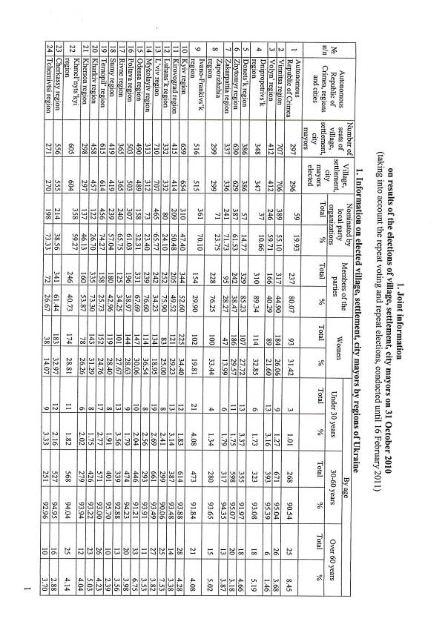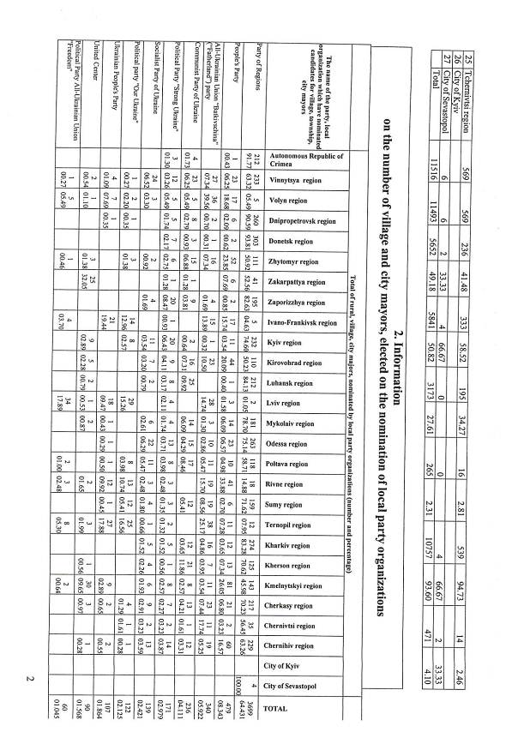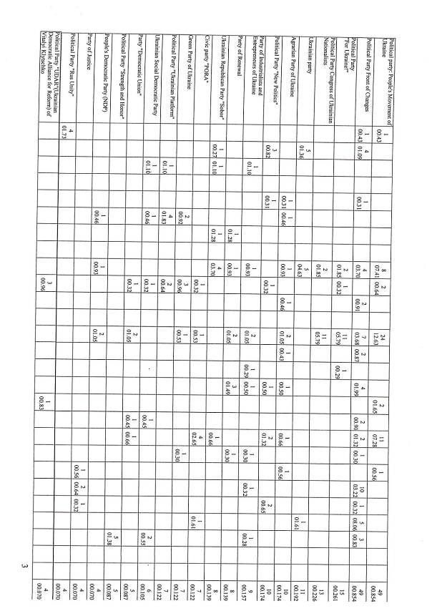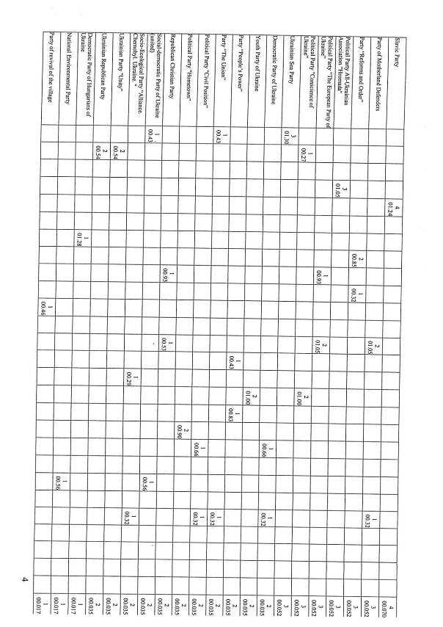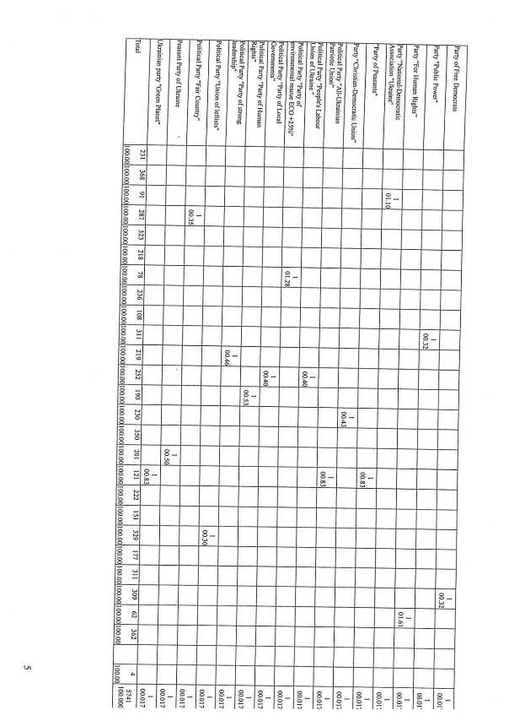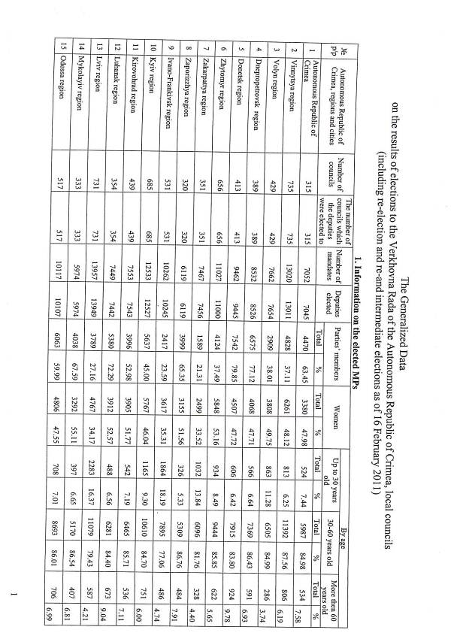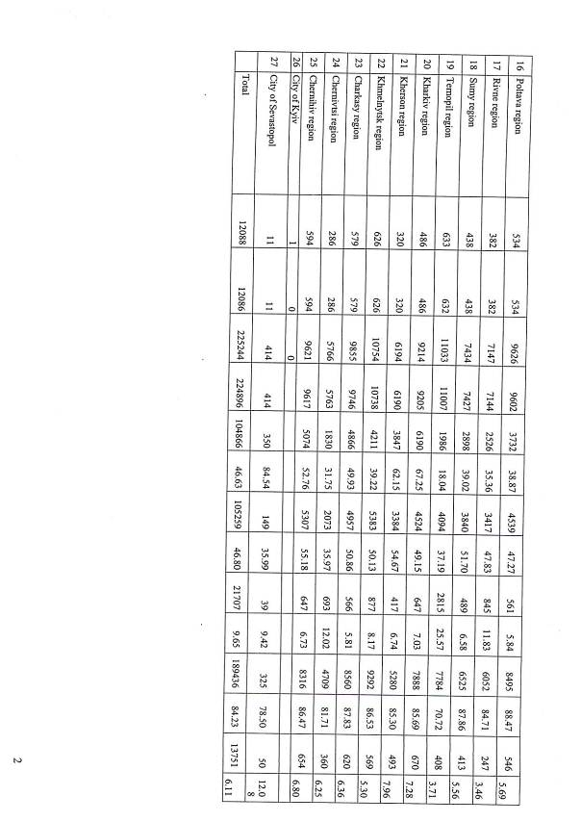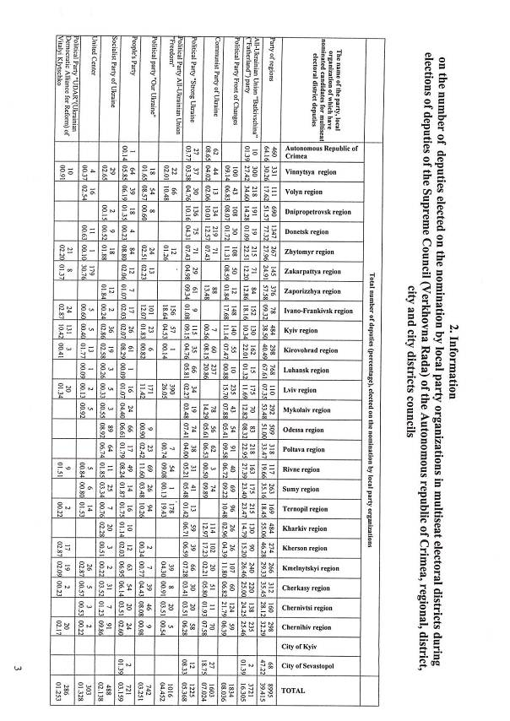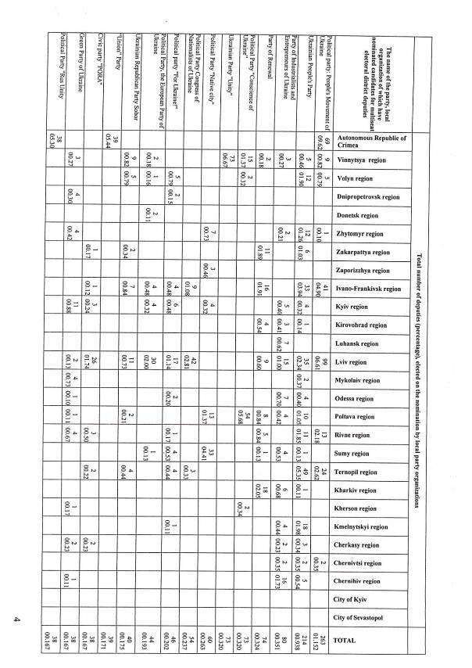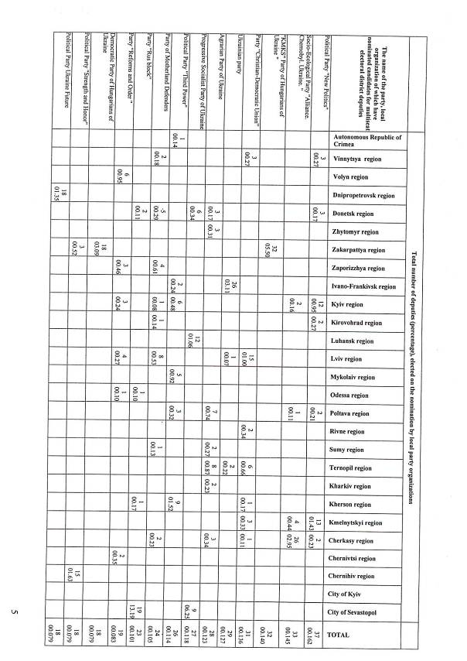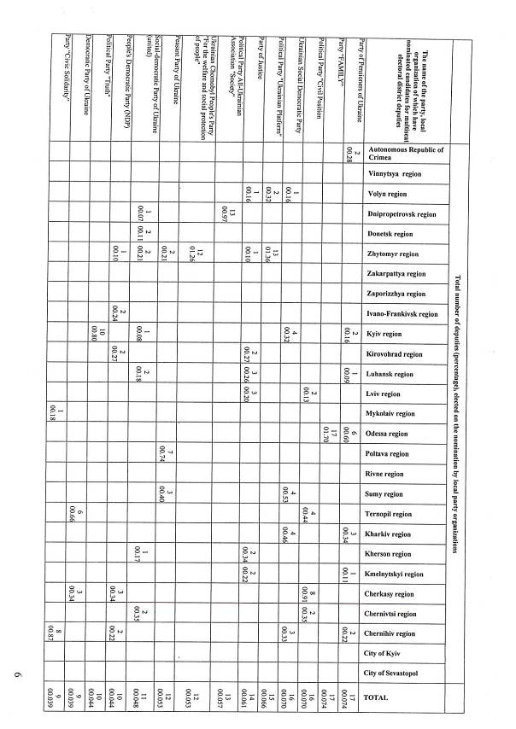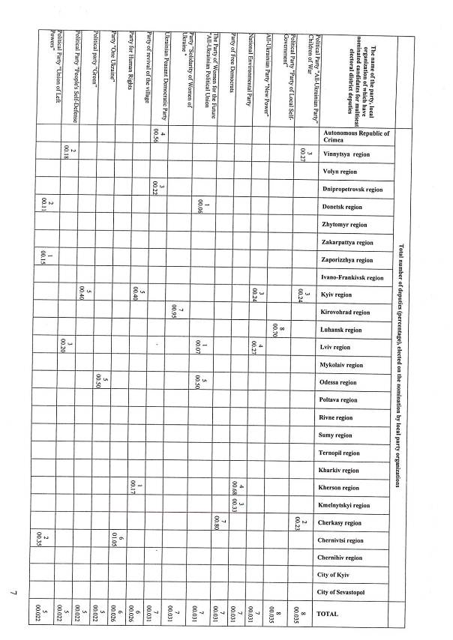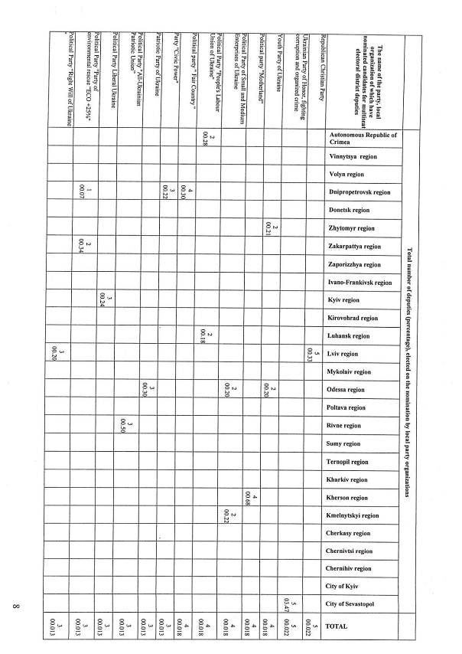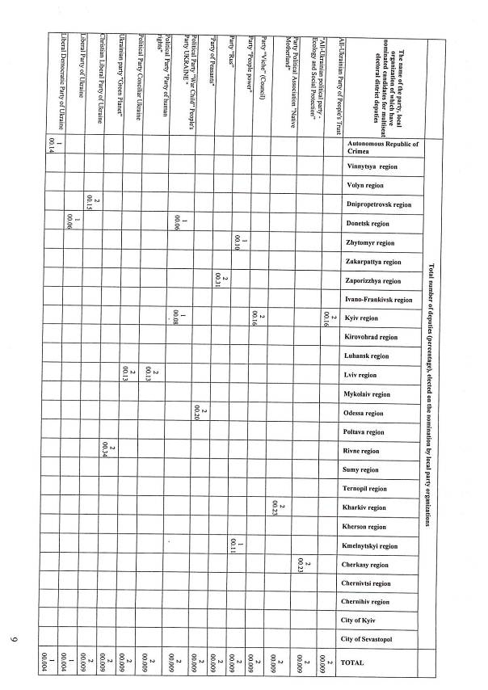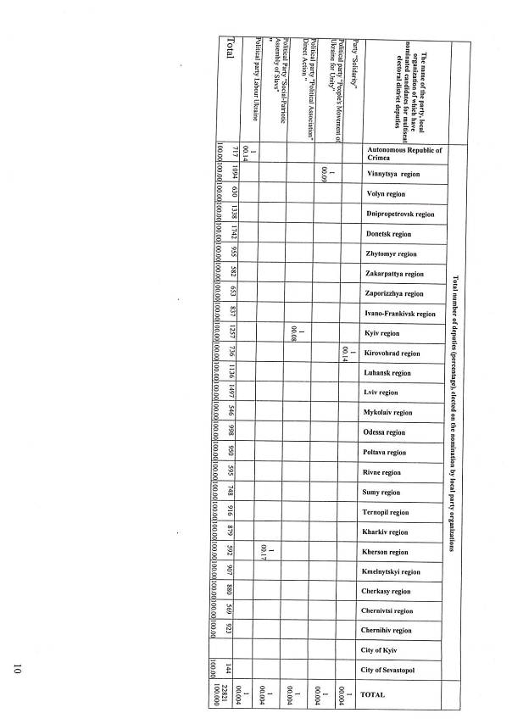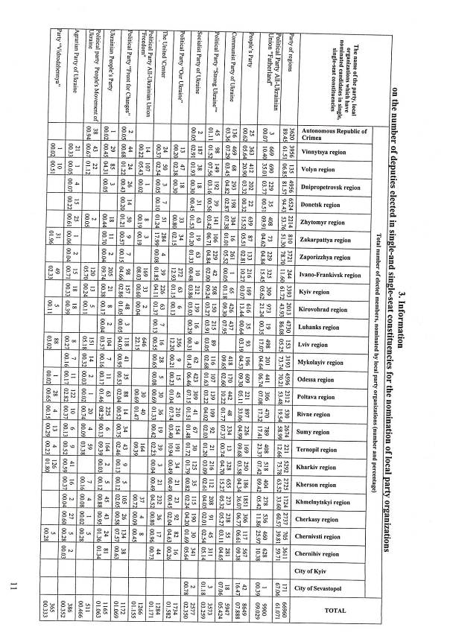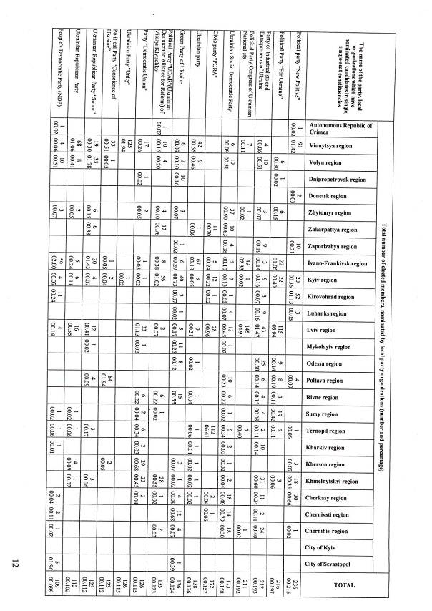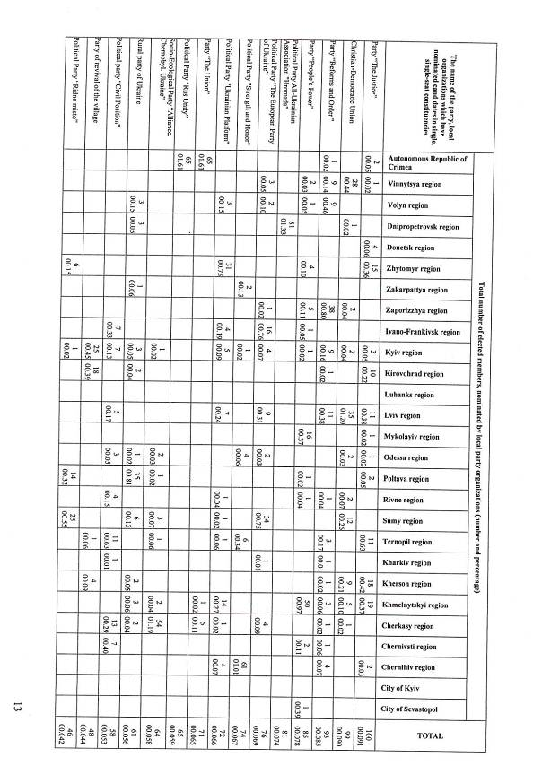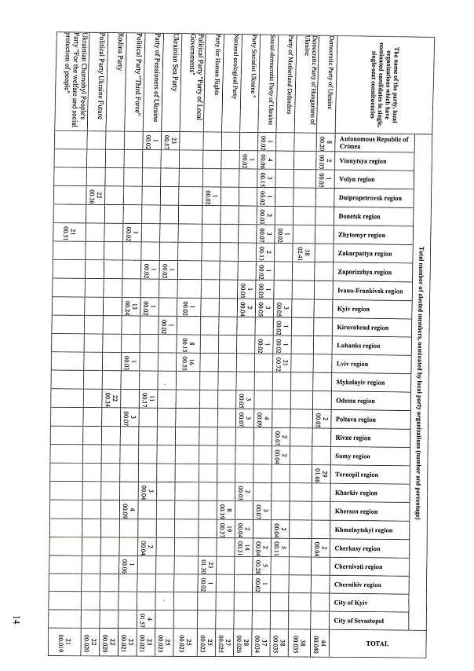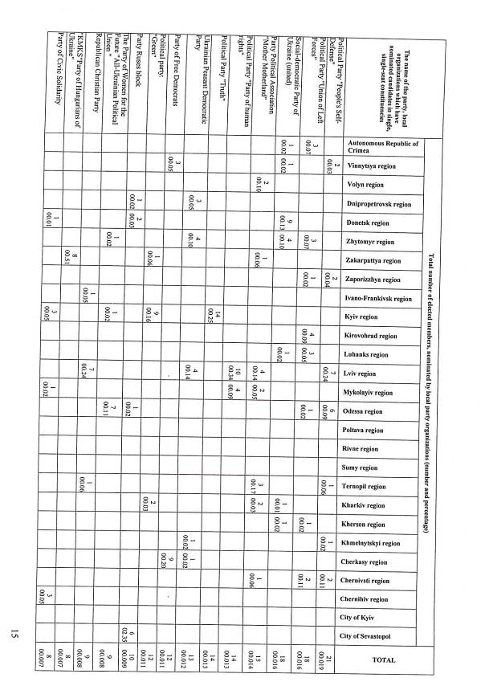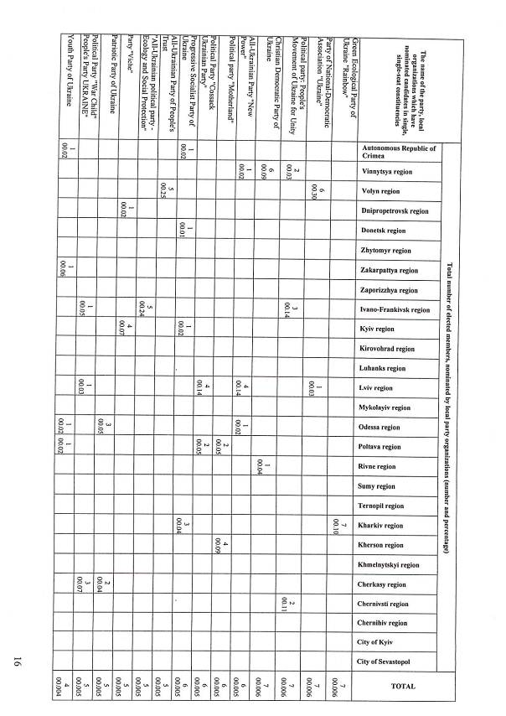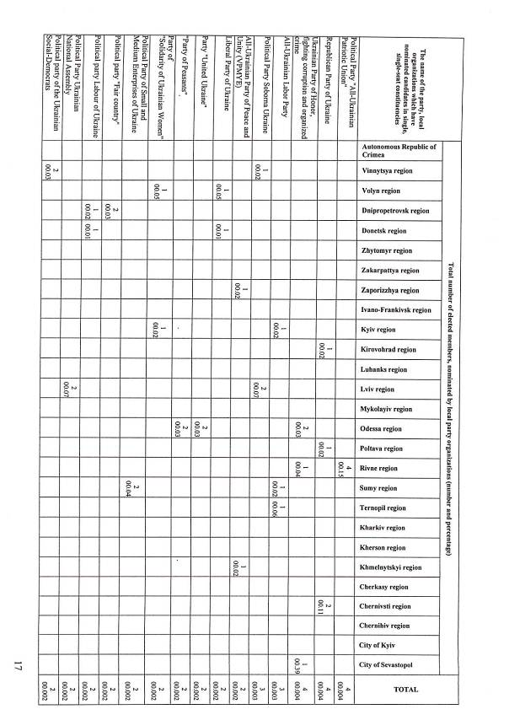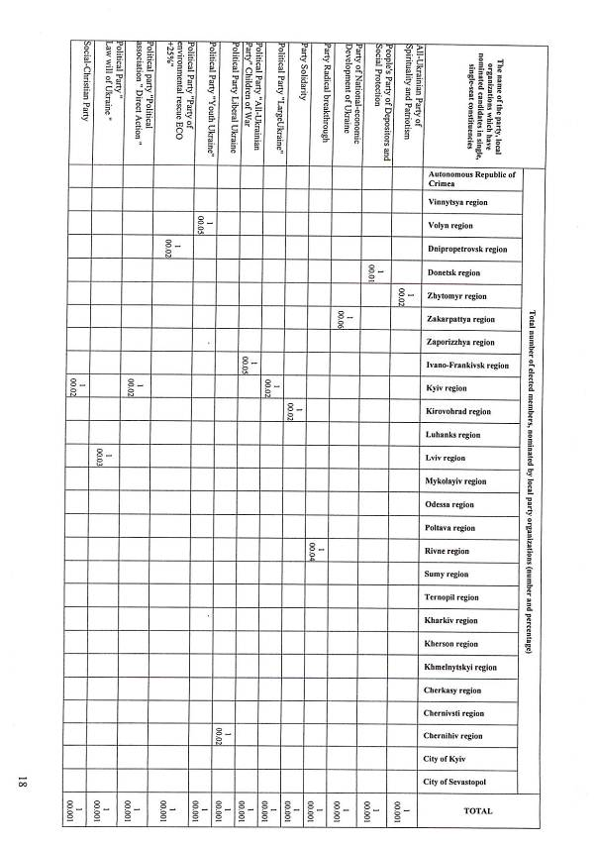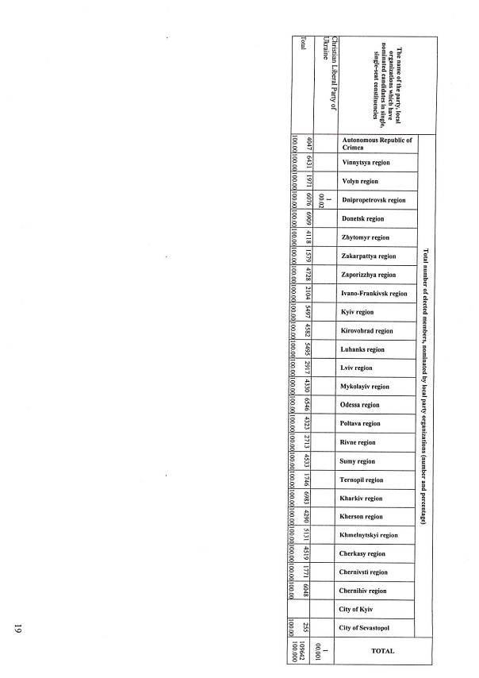

L : Chambre des pouvoirs locaux / R : Chambre des régions GILD : Groupe indépendant et libéral démocratique du Congrès PPE/DC : Groupe Parti populaire européen - Démocrates chrétiens du Congrès SOC : Groupe socialiste du Congrès NI : Membre n’appartenant à aucun groupe politique du Congrès
La Loi sur l’élection des membres de la Verkhovna Rada de la République autonome de Crimée, des conseils locaux et des maires de village, de localité et de ville est entrée en vigueur le 31 juillet 2010 et a été modifiée le 30 août 2010, deux mois seulement avant les élections.
Kerstin S. Jobst, History of Ukraine, Philipp Reclam jun, Stuttgart, 2010.
Rapport sur la conformité de la législation ukrainienne aux principes de la Charte européenne de l’autonomie locale, DPA/PAD 1/2010.
Commission européenne pour la démocratie par le droit (Commission de Venise), Code de bonne conduite en matière électorale (CDL-AD(2002)23 rev).
http://en.rsf.org/press-freedom-index-2010,1034.html
http://www.politika.cn.ua/
OPORA, Synthèse des résultats de l’observation à long terme des élections locales.
OPORA, « Rapport intérimaire sur les résultats de l’observation à long terme des élections pour la période du 10 au 28 octobre 2010 ».

